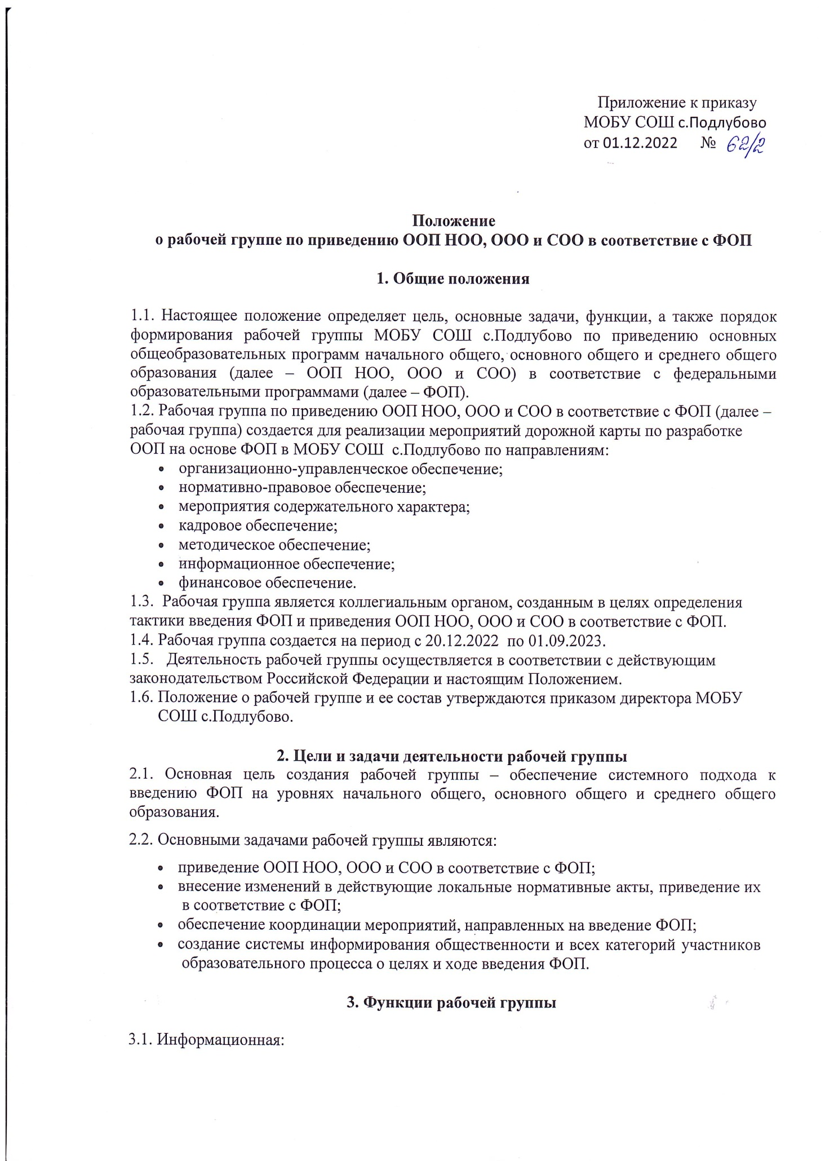
    - формирование банка информации по направлениям введения ФОП (нормативно- правовое, кадровое, методическое, финансовое);
    - своевременное размещение информации по введению ФОП на сайте образовательной организации;
    - разъяснение общественности, участникам образовательного процесса перспектив и эффектов введения ФОП;
    - информирование разных категорий педагогических работников о содержании и особенностях ФОП, требованиях к реализации ООП НОО, ООО и СОО в соответствии с ФОП.
  - Координационная:
    - координация деятельности учителей по вопросам введения ФОП;
    - приведение системы оценки качества образования в соответствие с требованиями ФОП;
    - определение механизма разработки и реализации ООП НОО, ООО и СОО в соответствии с ФОП.
  - Экспертно-аналитическая:
    - анализ документов федерального, регионального уровня, регламентирующих введение ФОП;
    - мониторинг условий, ресурсного обеспечения и результативности введения ФОП на различных этапах;
    - анализ действующих ООП НОО, ООО и СОО на предмет соответствия ФОП;
    - разработка проектов локальных нормативных актов, регламентирующих приведение ООП в соответствие с ФОП.
  - Содержательная:
    - приведение ООП НОО, ООО и СОО в соответствие с требованиями ФОП НОО, ООО и СОО;
    - приведение в соответствие с ФОП рабочих программ учебных предметов, курсов, модулей;
    - приведение в соответствие с ФОП рабочей программы воспитания и календарного плана воспитательной работы;
    - выбор варианта учебного плана ФОП для уровней НОО, ООО и СОО, использование возможности перераспределения часов федерального учебного плана для организации углубленного изучения отдельных предметов на уровнях ООО и СОО;
    - формирование календарного учебного графика с учетом ФОП.

Состав рабочей группы

  - В состав рабочей группы входят: председатель рабочей группы, секретарь рабочей группы и члены рабочей группы, которые принимают участие в ее работе на общественных началах.
  - Подготовку и организацию заседаний рабочей группы, а также решение текущих вопросов осуществляет председатель рабочей группы.
  - Председатель, секретарь и члены рабочей группы утверждаются приказом директора из числа педагогических работников МОБУ СОШ с.Подлубово

Организация деятельности рабочей группы

  - Рабочая группа осуществляет свою деятельность в соответствии с дорожной картой, утвержденной приказом директора образовательной организации.

  - Заседания рабочей группы проводятся не реже одного раза в месяц. В случае необходимости могут проводиться внеочередные заседания.
  - Заседание рабочей группы ведет председатель рабочей группы.
  - Заседание рабочей группы считается правомочным, если на нем присутствует не менее половины членов состава рабочей группы.
  - Заседания рабочей группы оформляются протоколами, которые подписывают председатель рабочей группы и секретарь рабочей группы.
  - Окончательные версии проектов ООП НОО, ООО и СОО, приведенных в соответствие с ФОП, рассматриваются на заседании педагогического совета МОБУ СОШ с.Подлубово.
  - Контроль за деятельностью рабочей группы осуществляет председатель рабочей группы.

Права и обязанности членов рабочей группы

  - Рабочая группа для решения возложенных на нее задач имеет в пределах своей компетенции право:
    - запрашивать и получать в установленном порядке необходимые материалы;
    - направлять своих представителей для участия в совещаниях, конференциях и семинарах по вопросам, связанным с введением ФОП, проводимых органами местного самоуправления, общественными объединениями, научными и другими организациями;
    - привлекать в установленном порядке для осуществления информационно- аналитических и экспертных работ научные и иные разработки.

Документы рабочей группы

  - Обязательными документами рабочей группы являются дорожная карта и протоколы заседаний.
  - Протоколы заседаний рабочей группы ведет секретарь группы, избранный на первом заседании группы.
  - Протоколы заседаний рабочей группы оформляются в соответствии с общими требованиями к оформлению деловой документации.

Изменения и дополнения в Положение

  - Изменения и дополнения в Положение вносятся на основании решения рабочей группы и закрепляются приказом директора образовательной организации.

